ПАМЯТКА НАСЕЛЕНИЮ
ПО ЭНЕРГОСБЕРЕЖЕНИЮ

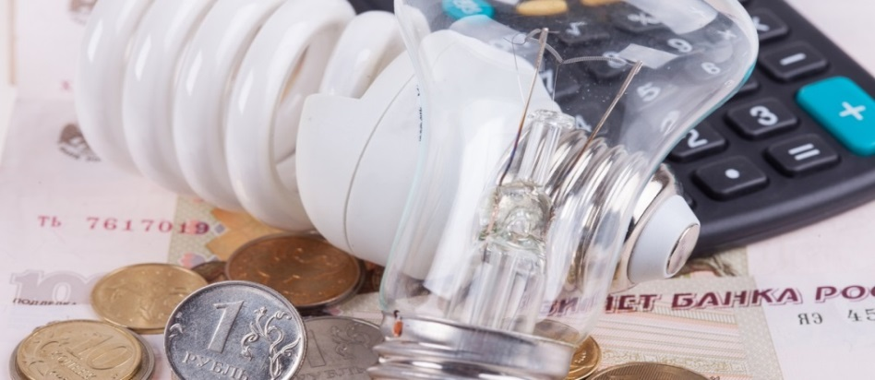

В своей квартире или в своем доме мы уже давно не можем обойтись без электроплиты, холодильника, пылесоса и телевизора. Да и других вещей также хватает – это и электрочайник, микроволновка, музыкальный центр и, конечно, утюг.
При экономном потреблении электроэнергии, причем безо всякого урона, можно спокойно достичь экономии электроэнергии в размере 20-25 %.
Следуя простым правилам, вы сможете существенно сократить потребление энергоресурсов и уменьшить затраты на оплату электричества.

- Уходя на длительное время из дома и, тем более, уезжая на несколько дней, необходимо обесточить (вытащить вилки из розеток) все электроприборы. Эта мepa не только гарантирует вам, что какой-нибудь прибор будет бесполезно расходовать электроэнергию, но и обеспечит пожарную безопасность в доме в ваше отсутствие.
- He забывайте выключать свет. Выключайте свет, когда вы уходите из дома, и не оставляйте включенными осветительные приборы в помещениях, в которых никого нет.
- Максимально используйте естественное освещение. Естественное освещение благоприятно сказывается на самочувствии человека.
- Используйте зональное освещение. Не стоит освещать всю большую комнату, если требуется небольшое количество света.
- Установите и используйте потенциал светорегуляторов. Эти устройства монтируются вместо (или вместе) обычного выключателя и регулируют яркость света ламп.
- Используйте энергосберегающие лампочки. Срок службы энергосберегающей лампы примерно в 6 раз дольше, а потребляемая энергия в 5-8 раз меньше, чем у ламп накаливания. Компактная люминесцентная лампа мощностью 11 Bт заменяет лампу накаливания мощностью 60 Вт. Кроме того, энергосберегающие лампы менее чувствительны к перепадам напряжения, что повышает надежность освещения.
- He включайте одновременно сразу много бытовых приборов.
Во-первых, электрическая сеть может не выдержать перегрузки.
Во-вторых, это увеличивает расход электроэнергии. Выключение из сети неиспользуемых приборов (телевизора, музыкального центра и т.д.) позволяет существенно снизить потребление электроэнергии.
- При приобретении электрообогревателей убедитесь, что они подходящего размера для комнат, которые они будут обогревать. Если вам необходимо обогревать только одну комнату, используйте не очень мощный обогреватель или используйте не самые высокие режимы нагрева обогревателя. Предпочтение необходимо отдавать обогревателям со встроенными термостатами, регулирующими уровень нагрева, и таймерами.
- He оставляйте надолго бытовые и электрические приборы включенными в режиме ожидания. В этом режиме электроприборы могут потреблять до 50% от их рабочего состояния.
Выключайте приборы из розетки или кнопкой «Вкл./Выкл.». Это правило должно относиться абсолютно ко всем видам электроприборов.
- He оставляйте зарядное устройство для мобильного телефона, фотоаппарата и иных устройств, включенным в розетку, когда там нет заряжаемого аппарата. Зарядное устройство при этом все равно потребляет энергию.
- По возможности устанавливайте датчики движения и присутствия. Датчик срабатывает на движение. Когда человек входит в комнату, свет зажигается автоматически, а когда выходит - гаснет. Это может снизить общий расход электроэнергии примерно на 30-50%.

Расчет годовой экономической эффективности
замены лампы накаливания на энергосберегающую лампу.

Энергосберегающая лампочка  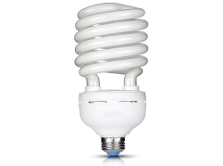  (компактная люминесцентная лампа) | Обычная лампочка накаливания  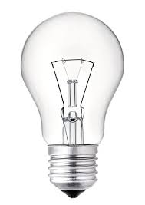

Таблица очевидной экономии:
Мощность,  Вт |  | Потребление электроэнергии,  кВт-ч/год* |  | Оплата электроэнергии,  рублей/год** |  | Годовая экономия  семейного бюджета  при замене  1 лампочки
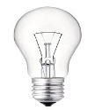 | 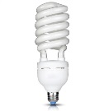 |  |  |  |  | кВт-ч | рублей
40 | 9 | 88 | 20 | 183,92 | 41,8 | 68 | 363,32
60 | 11 | 131 | 24 | 273,79 | 50,16 | 107 | 560,68
100 | 20 | 219 | 44 | 457,71 | 91,96 | 175 | 917,00

*При работе лампочки 6 часов в сутки, 365 дней в году.
**При стоимости 1 кВт*ч электроэнергии — 5,24 руб.

